Manual de Usuario - RISEK Offline Android
Versión del manual: 1.0
Fecha: 16-05-2026
Aplicación: RISEK Offline - Fuerza de Ventas
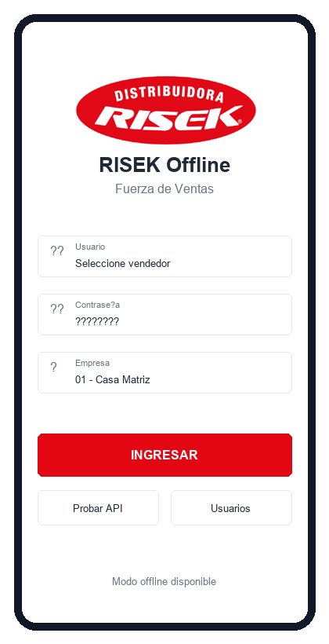
Pantalla de login

1. Objetivo de la aplicación
RISEK Offline permite al vendedor trabajar desde Android con información descargada localmente. La app permite crear notas de venta, revisar pedidos, consultar productos, stock y precios, visualizar cuenta corriente, generar PDF y sincronizar documentos con el servidor RISEK.
La aplicación está preparada para operar con conexión y también en modo offline. Cuando no hay internet, los pedidos quedan guardados localmente y se envían al servidor al ejecutar Sync o cuando vuelve la conexión.

2. Conceptos básicos
- NV: Nota de venta creada desde la app.
- Sync: proceso de descarga de datos maestros y envío de pedidos pendientes.
- Pendiente: documento guardado localmente que aún no llegó al servidor.
- Sincronizado: documento confirmado por el servidor con número de NV.
- Error: documento que no pudo enviarse; queda visible para corregir o reintentar.
- Facturado: documento ya convertido o bloqueado en servidor; no se puede modificar ni eliminar desde móvil.

3. Ingreso a la app

Ingreso a la app
- Abra la aplicación RISEK Offline.
- Seleccione el usuario/vendedor.
- Ingrese la contraseña.
- Verifique la empresa/local configurado.
- Presione INGRESAR.
Botones auxiliares:
- Probar API: valida conexión con el servidor.
- Usuarios: descarga o actualiza usuarios disponibles para login.
Si no hay conexión, puede trabajar con datos ya sincronizados previamente.

4. Menú principal
La barra inferior contiene las opciones principales:
- Pedidos: listado de NV locales y sincronizadas.
- Nueva NV: creación y edición de notas de venta.
- Día: resumen operativo del día.
- Cta Cte: cartola de cuenta corriente de clientes.
- Consulta: consulta de productos, precios, stock y fotos.
- Sync: descarga de datos y envío de pendientes.

5. Pedidos
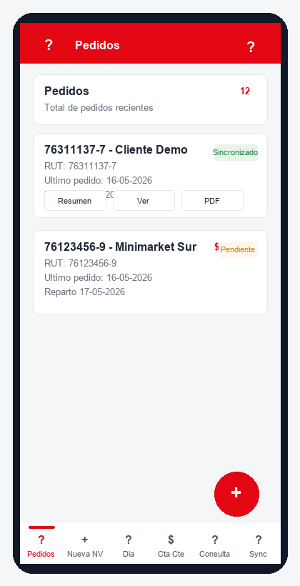
Pantalla Pedidos
En esta pantalla se revisan los pedidos recientes. Cada tarjeta muestra cliente, RUT, fecha, fecha de reparto, total y estado.
Estados habituales:
- Pendiente: falta enviar al servidor.
- Sincronizado: ya tiene número de servidor.
- Error: debe revisarse y reenviarse.
- Facturado: queda solo lectura.
- Eliminación pendiente: se enviará al servidor para borrar la NV.
Acciones disponibles:
- Resumen: vista rápida del pedido.
- Ver: detalle completo de cabecera y productos.
- PDF: genera y abre PDF de la NV.
- Editar: permite modificar una NV no facturada.
- Eliminar: elimina localmente si nunca llegó al servidor, o marca eliminación pendiente si ya existe en servidor.
Regla importante: si la NV tiene número de servidor, no se borra solo localmente; queda pendiente para eliminarse en servidor durante Sync.

6. Nueva NV
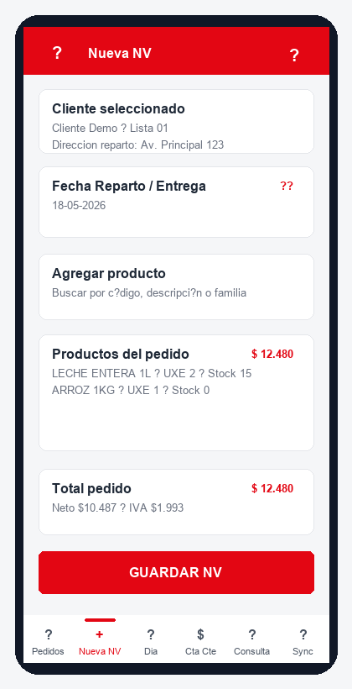
Pantalla Nueva NV
Use esta pantalla para crear un pedido nuevo o editar uno existente.
Flujo recomendado:
- Buscar y seleccionar cliente.
- Seleccionar dirección de reparto.
- Indicar Fecha Reparto / Entrega.
- Buscar productos por código, descripción o familia.
- Ingresar UXE/cantidad solicitada.
- Revisar stock y precio.
- Presionar GUARDAR NV.
Consideraciones:
- Se puede vender aunque el producto tenga stock cero o negativo.
- La app muestra el stock como referencia, pero no bloquea la venta por falta de stock.
- La app limita la NV a 17 líneas.
- Al guardar, la NV va a Pedidos y se intenta sincronizar.
- La hora de `venta_hora` corresponde a la hora real en que se guardó la NV en la app, no a la hora posterior de sincronización.

Edición de una NV sincronizada
Una NV sincronizada puede editarse si todavía no está facturada. Al guardar:
- conserva el mismo `offline_id`,
- conserva el número servidor,
- queda pendiente de sincronizar,
- la API actualiza la NV existente en servidor,
- si el servidor no tiene la API actualizada, la app muestra error para evitar falso éxito.
No se permite editar una NV facturada.

7. Día
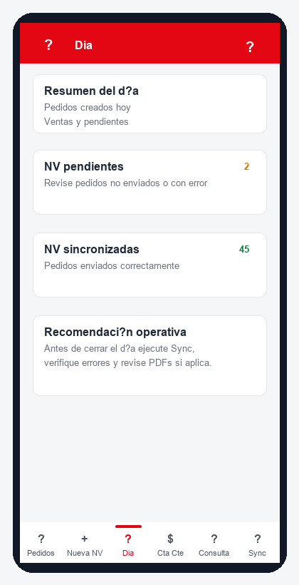
Pantalla Día
Esta sección entrega un resumen rápido del trabajo diario: pedidos creados, pendientes, sincronizados y posibles errores. Úsela como control antes de cerrar la jornada.
Recomendación de cierre diario:
- Entrar a Sync.
- Enviar NV pendientes.
- Revisar que no queden documentos con error.
- Confirmar que los pedidos importantes tengan PDF o número servidor.

8. Cuenta corriente
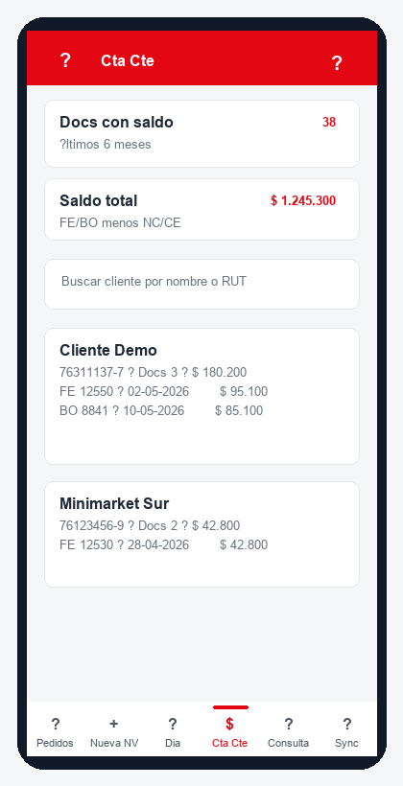
Pantalla Cuenta corriente
La cartola se descarga en Sync y muestra documentos con saldo de los últimos 6 meses.
Incluye:
- Facturas electrónicas `FE`.
- Boletas `BO`.
- Notas de crédito `NC` y `CE`, descontando saldo.
- Solo documentos donde `venta_totalventa - venta_pagototal <> 0`.
Uso:
- Ir a Cta Cte.
- Buscar por nombre o RUT.
- Revisar documentos y saldo por cliente.
Esta consulta está fuera de la generación de NV para que el vendedor pueda revisar deuda sin interrumpir el pedido.

9. Consulta de productos y precios
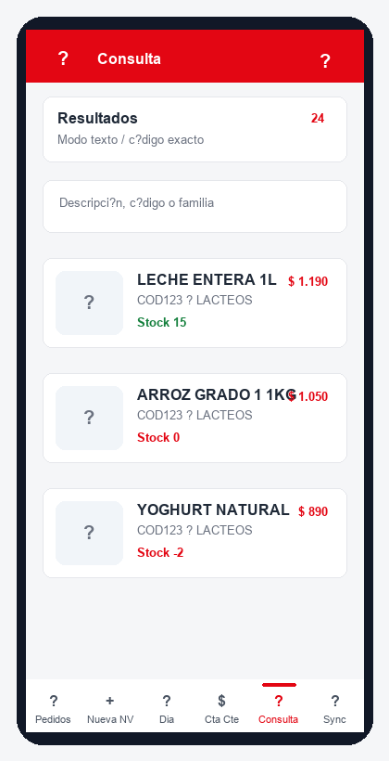
Pantalla Consulta
Permite revisar catálogo de productos, código, familia, precio, stock y foto cuando está disponible.
Modos de búsqueda:
- Texto: busca por descripción, código o familia.
- Código exacto: útil para escáner o digitación precisa.
Datos mostrados:
- Foto del producto o ícono genérico.
- Descripción.
- Código y familia.
- Stock actual.
- Precio de venta.
Nota sobre fotos: la sincronización de fotos depende de que el servidor tenga publicada la ruta de fotos. Si el servidor aún no tiene esa API, la app funciona igual y muestra un ícono de producto.

10. Sync
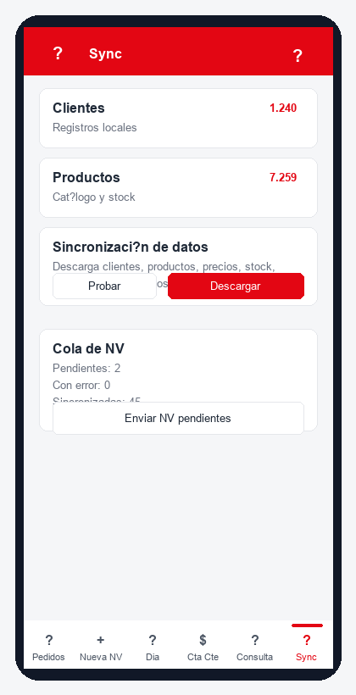
Pantalla Sync
Sync concentra dos procesos: descarga de datos y envío de NV.

Descargar datos
Presione Descargar para actualizar:
- usuarios,
- clientes,
- direcciones de reparto,
- productos,
- familias,
- precios,
- rutas,
- stock,
- cuenta corriente,
- fotos de productos si la API está disponible.

Enviar NV pendientes
Presione Enviar NV pendientes para enviar:
- NV nuevas,
- NV editadas,
- eliminaciones pendientes.
Si una NV falla, queda en estado Error con mensaje visible en Pedidos y puede reenviarse luego.

11. Operación offline
La app puede trabajar sin internet con la última información descargada. En modo offline:
- se pueden crear NV,
- se pueden consultar productos ya descargados,
- se puede revisar cuenta corriente descargada,
- los pedidos quedan pendientes,
- al volver la conexión se envían desde Sync.
Buenas prácticas:
- Sincronizar al inicio del día.
- Sincronizar antes de terminar la jornada.
- Revisar errores antes de salir.
- Evitar editar pedidos ya facturados en el sistema central.

12. Reglas comerciales implementadas
- Cliente bloqueado no puede vender.
- Dirección de reparto obligatoria.
- Fecha de reparto obligatoria.
- Máximo 17 líneas por NV.
- Stock visible, pero no bloqueante.
- `venta_kilos` se calcula según gramaje:
- si `producto_gramaje > 0`: `venta_kilos = venta_cantidad * (venta_unidadenvase * producto_gramaje)`;
- si no: `venta_kilos = venta_cantidad`.
- NV facturada no se modifica ni elimina desde móvil.
- NV con número servidor se elimina en servidor, no solo localmente.

13. Errores frecuentes y solución
Mensaje / situación | Causa probable | Acción recomendada
Error descargando fotos 404 | Servidor remoto sin endpoint de fotos | Actualizar/reiniciar API; la app sigue funcionando sin fotos
Servidor no aplicó edición | API remota antigua | Publicar la API actualizada y reenviar Sync
Cliente bloqueado | Cliente con estado `B` | Revisar cliente en RISEK central
Debe seleccionar dirección | Falta dirección de reparto | Seleccionar dirección antes de agregar productos
NV facturada | Documento bloqueado por facturación | No editar; crear nuevo documento si corresponde
NV queda pendiente | Sin conexión o servidor no disponible | Reintentar desde Sync
NV con error | Validación o problema servidor | Leer mensaje en Pedidos, corregir y reenviar

14. Recomendación para el vendedor
Al iniciar el día:
- Abrir app.
- Probar API.
- Ejecutar Sync > Descargar.
- Confirmar que productos, precios y clientes están cargados.
Durante la venta:
- Crear NV.
- Revisar fecha de reparto.
- Validar total.
- Guardar.
- Confirmar estado en Pedidos.
Al terminar el día:
- Ir a Sync.
- Enviar pendientes.
- Revisar Pedidos con error.
- Confirmar que no queden eliminaciones pendientes.

15. Soporte
Para soporte, enviar al administrador:
- nombre del vendedor,
- cliente/RUT,
- número servidor si existe,
- fecha y hora del problema,
- captura de pantalla del error,
- estado visible en Pedidos.

